נושא: עבודה לפרשת משפטים
שם המחבר:נעמה ניומן
כיתות יעד:ג
פרשת משפטים
מילון:
לא צדה- לא בכוונה (בשוגג)
אינה-זימן
ינוס- יברח
ערמה- בתחבולה.
נפל למשכב- נעשה חולה.
משענתו- המשענת שלו
שבתו- ביטול מלאכה.
ריפוי – הוצאות לרופא ולתרופות

פרקים כא-כג
דיני עבד עברי ואמה עבריה
פרק כא פס' א-יא
1. היכן נאמרו המשפטים?
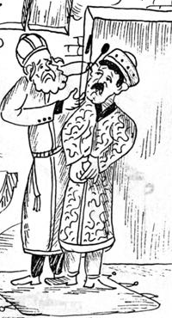
_________________________________________________________________________________________________
2.מהו עבד עברי? מדוע הוא עבד?
(ציינו את 2 הסיבות)
__________________________________________________________________________________________________
3.מה קורה אחרי שבע שנים שעבד את האדון?
__________________________________________________________________________________________________
4. מה קורה אם העבד לא רוצה להשתחרר מאדונו?
__________________________________________________________________________________________________
5.מדוע דווקא רוצעים את אוזנו ליד המזוזה?
_____________________________________________________________________________________________________________________________________________

דיני חבלה באדם, בעבדים וביולדת
בפסוקים אילו מתוארים לנו החובות של האנשים שהזיקו במקרים הבאים:

המקרה: אדם חבל בחברו, אך הנפגע לא מת אלא נחבל
העונש: החובל צריך לשלם תשלומי ממון שהם: שבת, רפוי (+צער, בושת ופגם)

המקרה:אדם הכה את עבדו הכנעני עד שמת
העונש: חייב מיתה.

המקרה:אדם פגע באשה הרה וכתוצאה מכך הפילה את עוברה
העונש:– חייב לשלם המזיק תשלומים לבעל האשה אם האשה מתה- חייב מיתה

- על כל נזק בגוף האדם חייבים לשלם ממון
עַיִן תַּחַת עַיִן שֵׁן תַּחַת שֵׁן יָד תַּחַת יָד רֶגֶל תַּחַת רָגֶל:
(כה) כְּוִיָּה תַּחַת כְּוִיָּה פֶּצַע תַּחַת פָּצַע חַבּוּרָה תַּחַת חַבּוּרָה

המקרה: אדם שהוציא לעבדו הכנעני את העין

העונש:חייב לשחררו וכן אם הוציא לו את שינו חייב לשחררו

"מות יומת"
מי?השלימו את המשפטים הבאים לפי פסוקים י"ב – כ"ז
מכה אישו________-. מכה אביו או___________.
גונב איש ו_____ ונמצא ב___________ .
מקלל אביו או_____________.
(חייב מיתה במקרה זה – רק מי שהזכיר את שם ה' בקללתו)
ומה יהיה דין איש שהכה את חברו (ומת) אך לא עשה זאת בכוונה, אלא זו הייתה תאונה? (פסוק י"ג) ___________________________________
ונפל למשכב
אם האיש לא מת אלא רק חלה.
מה עושים? הדין:"רק שבתו יתן ורפא ירפא"
הסברו פרוש זה!
______________________

רשום מתחת לכל תמונה את הפסוק המתאים מהפרשה!

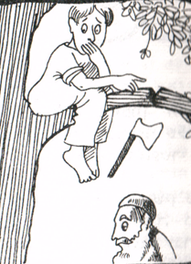
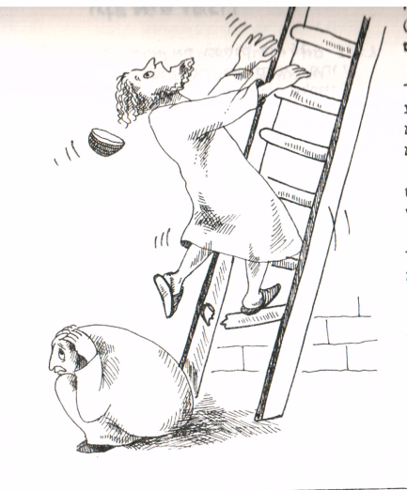

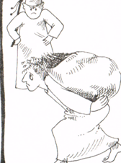

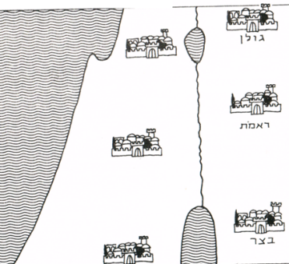
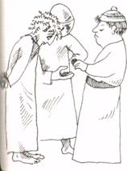

התמונות מתוך המדריך למורה שיעורים במקרא הוצאת ת"ל

"וכי יגח שור"
השלימו :במִקרה הרִאשון מסופר על שור____________ שֶנגח בפעם ה_____________ והרג מִישהו –אִיש או אִישה.
במקרה השני מסופר על שור____________,
שֶכְבר נגח_________ פעמִים.
ולַמְרות ש____________ את בֵעֵל השור,
הוא _______________ על השור שלו. ועֵכשיו השור שוב נגח ו_____________ מישהו.

מה המשותף לשני המקרים?
_____________________________________________________________________________________________________________

ארבע אבות נזיקין
השור הבור המבעה והמבעיר נקראים:ארבע אבות נזיקים.
כל הארבעה יכולים לגרום נזק.התבוננו בתמונות וחשבו:
1.איך הם יכולים לגרום נזק?
א. מהו שור תם ? _______________________________________________
ב.מהו שור מועד? ___________________________________________________
מה דין אדם שכורה בור לא מכסה אתו ונופל לשם בעל חיים ומת?
__________________________________________________

4 שומרים
1. מיהם 4 שומרים?
________________,_________________,________________,___ 2.תן דוגמא לאחד מארבע השומרים.
______________________________________________________
3.התורה מתייחסת לחלשים- למי הכוונה בתורה?
_____________,____________________,_______________,____
4. מדוע יש להתייחס יפה לגר?
______________________________________________
5. מהם 2 האיסורים לגבי הגר?
________________________
________________________
שלשת הרגלים
שמות החגים
- כיצד נקרא חג הפסח בפרשתנו? (כג: טו) _______________________________________
- כיצד נקרא חג הסוכות בפרשתנו? (כג: טו) __________________________
- כיצד נקרא חג השבועות בפרשתנו? (כג: טו) __________________________

דיינים ובית דין
- איזה איסור יש לגבי דל?(כג: ד) _______________________________________
- מתי פוסקים לפי הרוב?(כג: ב) _______________________________________
- מה הוא האיסור בפסוק ח בפרק כג? _______________________________________

